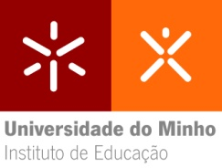

Ficha de Leitura de Tecnologia da Comunicação Educacional II

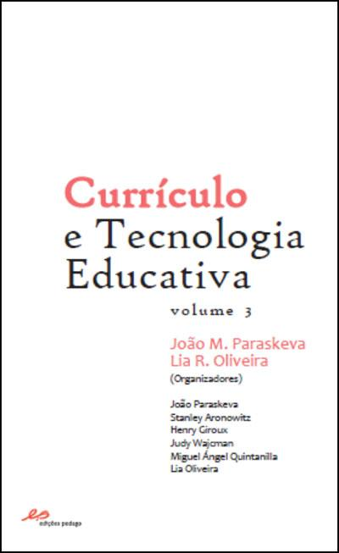

Discente: Ana Filipa Pereira Alves (A83172)
Docente: Lia Oliveira
Braga, 2016/2017
PARASKEVA, João M., OLIVEIRA, Lia R. (Orgs.) (2012). O que (não) se sabe. Políticas culturais e tecnologias educativas. In PARASKEVA, João M. (Coord.), Currículo e Tecnologia Educativa. Mangualde: Pedago, (pp.7-19).
´

Indicações bibliográficas
ISBN: 978-972-8980-52-8
Número de páginas: 188
Número de volume: 3
Ano: Dezembro de 2008
Dados sobre os organizadores de edição: João Paraskeva é Professor no Instituto de Educação e Psicologia na Universidade do Minho e Professor Visitante na School of Education, Health and Society, Miami University, Estados Unidos. É fundador da Revista Currículo sem Fronteiras, coordena coleções na área da educação e do currículo e pertence ainda a vários conselhos editoriais de revistas científicas, entre elas o The Journal for Critical Education. É membro do Paulo and Nita Freire Project for Critical Pedagogy, em McGuill University, Canadá e editor de língua portuguesa do International Journal of Critical Pedagogy, McGuill University, Canadá. Tem artigos publicados em revistas científicas em Portugal e no estrangeiro e tem traduzido para a língua portuguesa inúmeros trabalhos de intelectuais críticos dos Estados Unidos, Inglaterra e Espanha.
Lia R. Oliveira é Professora no Instituto de Educação e Psicologia da Universidade do Minho. Coordena o deste instituto e lidera o projecto coletivo de investigação (Design de diapositivos de educação mediatizada: processos, ambientes e objectos de aprendizagem). No âmbito deste projecto, tem desenvolvido trabalho na área dos laboratórios virtuais e dos portefólios digitais. Tem ainda produzido investigação no quadro da Pedagogia Universitária sendo membro da equipa TPU – Transformar a Pedagogia na Universidade.
Revisão do texto: Maria Alfredo Moreira, Paula Vieira, Maria João Amaral
Revisão Científica: João M. Paraskeva e Lia R. Oliveira
Coleção: Políticas Educativas e Curriculares
Coordenação da Coleção: João M. Paraskeva
Design e Paginação: Márcia Pires
Impressão e Acabamento: Tipografia Lousanense
Depósito Legal: 250426/2006

Informações sobre o autor/entidade/organização
JOÃO PARASKEVA ensina cursos no Programa de Doutorado em Estudos de Liderança e Política de Educação, Mestrado em Políticas Públicas e Mestrado em Artes e Ensino. Ele nasceu em Maputo, depois na República Popular de Moçambique, e concluiu a educação média e secundária sob o estado marxista-leninista. Licenciou-se em Ciências Humanas (Grego Antigo, Latim e Português), Mestrado em Educação, especialista em Estudos Curriculares e doutorado em Educação em Estudos Curriculares. Um antigo professor do ensino médio e do ensino médio na região do sul da África, ele também foi professor na Universidade do Minho de Portugal, membro honorário da Universidade de Wisconsin Madison, professor visitante da Universidade de La Coruna, na Espanha, Universidade Federal de Pelotas, Brasil, Universidade de Florença, Itália, e Miami University, Oxford e Ohio.
O autor é professor na Universidade de Massachusetts-Dartmouth, onde coordena o Departamento de Education Leadership e o Programa de Doutoramento em Education Leadership and Policy Studies. Com um trabalho profundamente interdisciplinar, são reconhecidos os seus contributos inovadores para o campo do currículo, amplamente difundidos em dezenas de livros e artigos, entre os quais se destacam “Conflicts in Curriculum Theory; Challenging Hegemonic Epistemologies” (Palgrave); Curriculum Epistemicides: Towards An Itinerant Curriculum Theory” (Routledge) “Curriculum: Whose Internationalization?” (Peter Lang); “Curriculum: Decanonizing the Field” (Peter Lang); “Nova Teoria Curricular” (Pedago).

Resumo/análise
Numa fração de segundos tudo mudou. Os media começam a transmitir as imagens dos supostos autores do massacre de Boston e num ápice um dos alunos estremece ao conhecer o seu colega de quarto no dormitório do campus. O barulho e o silêncio casam-se e a face já tão bem desenhada por Munch multiplica-se por todos os rostos do campus. A palavra correta aqui é não ‘conhecer’.
Este capítulo retrata um acontecimento na Universidade de Massachusetts, em Dartmouth, Estados Unidos que, de um momento para o outro, modificou completamente a vida de quem esta instituição frequentava. Um ataque por parte de “indoor student” que, do nada, faz tudo e todos questionarem-se qual a verdadeira identidade deste estudante, autor do horrível ataque. Centraliza-se muito nos aspetos da tecnologia e como esta se desenvolve a uma velocidade imparável. Como pôde passar tão despercebido levar a cabo tamanha crueldade, sem que qualquer suspeita se levantasse sobre o assunto, como é que do nada “A morte saiu à rua num dia assim”.
Chega-se à conclusão que não é a ignorância que tem causado tanto sofrimento, tanto festival, mas sim exatamente o oposto, ou seja, o exagerado conhecimento e saber dos seres humanos, nos dias de hoje. Aceita-se a necessidade do consumo mas reclama-se o direito à consciência crítica relativa ao consumo.

Citações
“Para além das políticas culturais do espetáculo policial e militar (cf. Giroux, 2012) que de imediato passaram do invisível ao visível a latitude e longitude social da tecnologia. Ou seja, urge estudar a fundo como é que um jovem no dia seguinte, retoma a vida normal numa academia, sem que ninguém se aperceba que algo não está bem (…)” (p.9)
“(…)apesar da educação se encontrar sufocada num mundo onde a tecnologia é omnisciente e omnipresente.” (p.9)
“As maiores atrocidades que vivemos no planeta não são do produto de gente ignorante. Pelo contrário. São o resultado do trabalho e da decisão de indivíduos com bacharelatos, licenciaturas, mestrados, doutoramentos e pós-doutoramentos.” (p.11 e 12)
“A tragédia de Boston foi o futuro de um passado presente, que persistimos em cuspir como abjecto. (…) Este é um dos grandes paradoxos. Continuamos a ignorar o futuro.” (p.13)

Referências bibliográficas (João Paraskeva:2012)
PARASKEVA, João (2008). O que (não) se sabe. Políticas culturais e tecnologias educativas. In João Paraskeva (Org.), Currículo e Tecnologia Educativa – volume 3. Mangualde: Pedago, pp.7-19.

